Занятие по обучению конструирования модели «Умная вертушка», подготовительная группа
Задачи:
1. Вызывать интерес у детей к конструированию из Lego WeDo.
2. Формировать умение конструировать модели механизмов из деталей конструктора Lego WeDo.
3. Закреплять умение анализировать образец постройки
4. Учить прочно соединять детали Lego, согласно схеме.
5. Продолжать развивать умение детей устанавливать связь между создаваемыми постройками и тем, что он видят в окружающем мире.
6. Продолжать воспитывать желание помогать друг другу, работать сообща; приобщать детей к безопасному использованию конструктора Lego WeDo.
Оборудование:
Раздаточный: Lego WeDo – 1 набор на 2-х детей, ноутбук – 1 на 2-х детей.
Демонстрационный: Схема модели «Умная вертушка», конверт с письмом.
Предварительная работа:
- рассматривание видов аттракционов и их механизм;
- рассматривание познавательного фильма «Умная вертушка»;
- Д/И «Парк воздушных аттракционов»;
- Чтение сказки Т. Домаренок «Волшебные аттракционы».
Методы и приемы: сюрпризный момент, загадывание загадок, беседа, показ и анализ образца, анализ детских работ, объяснение, рассматривание схемы, самостоятельная работа детей, поощрение, вопросы, контроль последовательной сборки модели.
Ход занятия:
В: Здравствуйте, ребята! Сегодня утром я получила письмо, оно адресовано ребятам группы «Радуга» (рассматривают красочное письмо)
Хотите узнать, кто его нам написал? (Да)
(Дети вместе с воспитателем читают)
В: «Письмо от жителей города Лего»
В: Интересно, почему так назван город? Давайте прочтем, что написано внутри.
«Здравствуйте! Это жители города Лего. Весь город наш состоит из Лего. Дорогие ребята, нам нужна ваша помощь. У нас сломался самый главный аттракцион в городе. Но чтобы, узнать, как он называется, вам нужно отгадать загадку:
Вот-любимая игрушка
Наша умная подружка
А недавно, вот беда
Остановилась навсегда.
Кто-то должен потрудиться
Чтоб могла она крутиться. (вертушка)
Мы не можем справиться без вашей помощи, помогите нам, пожалуйста.»
В: Ребята, вы отгадали загадку, что же это за аттракцион? (вертушка)
В: Совершенно верно! Где мы с вами видели аттракционы? (в парке, мультфильме)
В: Еще мы с вами рассматривали картинки разных видов аттракционов.
В: Мы с вами поможем жителям Лего и соорудим для них веселый аттракцион.
В: Как мы с вами помним, у нас есть два помощника: Маша и Макс! Давайте их позовем (дети зовут помощников). Они нам покажут, как работает «Умная вертушка» (просмотр видеоролика).
В: Вам понравился видеоролик? Вы увидели, какую мы ходим создать вертушку? Но для начала, давайте посмотрим и вспомним, какие детали нам нужны для постройки модели «Умная вертушка».
1. Посмотрите на схему и скажите, какие детали нам необходимы в постройке? (кирпичики, пластины, пластины с отверстиями, круглая пластина, втулки и др).
2. Что обеспечивает вращение вертушки? (мотор)
3. Что управляет мотором? (Lego-коммутатор)
4. Какие колеса мы будем использовать для постройки? (малое и большое колеса)
5. Для чего нужны втулки? (закрепляют пластины с отверстиями)
В: Молодцы, ребята, вы уже знаете многие детали.
В: Теперь давайте с вами приступим к работе. У нас девять наборов и 18 детей. Для этого мы разделимся на пары. У вас на столах по набору Lego и ноутбук. В ноутбуке есть программа, где показано поэтапную сборку данной модели. Нам нужно постараться, будь дружными, чтобы порадовать жителей города Лего.
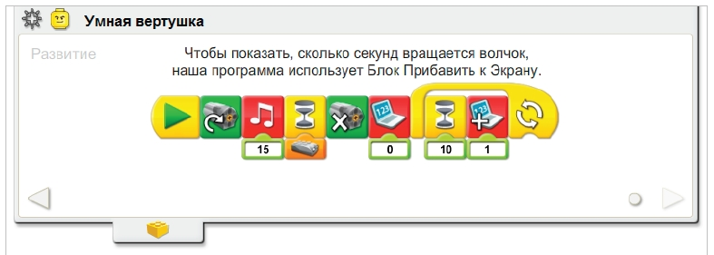
В: Прежде, чем приступить к работе, давайте вспомним правила безопасности при работе с конструктором Lego WeDo:
1. Всю работу мы выполняем на подставке, чтобы не потерять детали.
2. Не кидать конструктор, не кидаться друг в друга.
3. Нельзя глотать, класть детали конструктора в рот и уши.
4. Нельзя посторонними предметами рассоединять конструкторы. Почему? (Это может испортить целостность деталей)
5. После окончания сборки, разъединить все детали и убрать конструктор в свой контейнер.
(Самостоятельное выполнение детьми модели, воспитатель осуществляет контроль и помогает по необходимости: контроль соблюдения последовательности сборки, поощрение).
(По завершению постройки воспитатель помогает детям подсоединить конструкцию к ноутбуку и проверить правильность сборки модели (если у кого-то из детей не получилось, то находим вместе ошибку и объясняем последовательность).
В: Посмотрите, ребята, какие красивые вертушки у вас получились! Я думаю, они понравятся жителям города Лего, теперь у них будет интересно и весело, ведь главный аттракцион снова будет работать.
В: Как называется аттракцион, который мы сделали? («Умная вертушка»)
Кому мы помогали его соорудить? (жителям города Лего) А кто помнит, почему так назывался город? (потому что там все из Лего)
В: Какие детали мы использовали для постройки «Умная вертушка»? (кирпичики, пластины, соединительные штифты др.)
В: Молодцы. Я рада видеть, что вы смогли договориться друг с другом в паре и решить, как вы будете вместе выполнять это задание.
В: А что вам понравилось больше всего в нашем занятии? А что было для вас трудно? Сейчас я предлагаю вам оценить свою работу, если вам было интересно и не сложно на всех этапах нашей работы, то прикрепите зеленый магнит, если в каком - то из этапов вы испытывали трудности, то прикрепите там красный магнит.
В: Вы смогли сделать вертушку, несмотря на то, что испытывали трудности, помогла вам ваша дружба и, конечно же, ваши знания.

